**Dzisiaj zapraszam do wykonania wyklejanek symboli narodowych: godła i flagi Polski.**

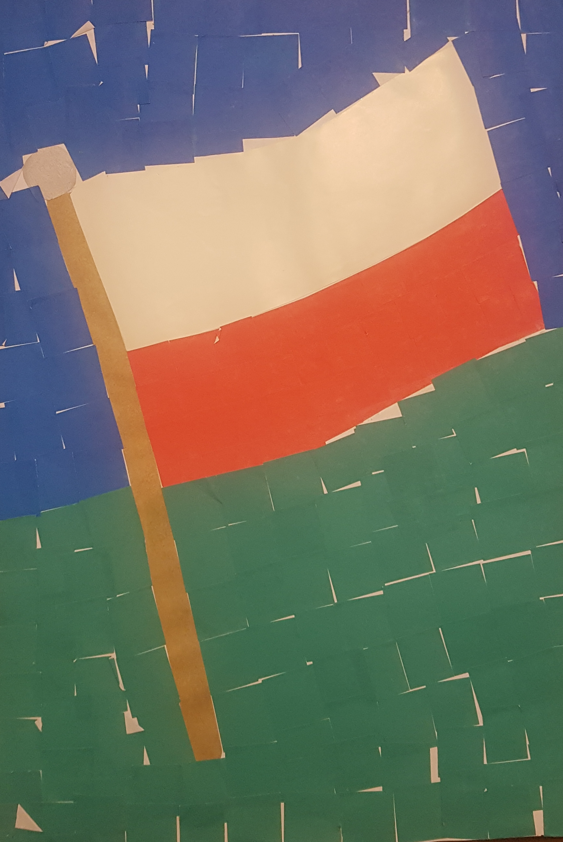

Wystarczy narysować flagę biało-czerwoną. Następnie wyciąć z wycinanek małe kwadraciki i nakleić je na karton wypełniając nimi odpowiednie miejsca na kartonie. Podobnie można przygotować kwadraciki białego i czerwonego koloru oraz żółtego i wypełniamy karton z godłem Polski.

